6 個救你一命的行車技巧
車禍始終是世界各國的主要死因，儘管車子本身很安全，駕駛人的漫不經心卻總是害自己，或別人送命。國外新奇網站Cracked.com彙整了6個「救你一命的行車技巧」，只要開車時多留心，就能大大降低在公路上的風險。
1.照後鏡
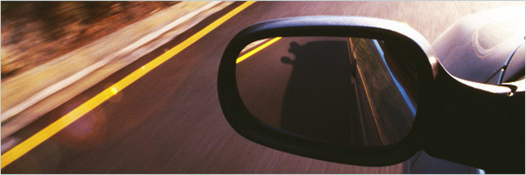

這是一件不用花任何力氣就能做對的事，但大多數的人都做錯了。
車輛兩側的照後鏡存在盲點，可是將鏡面向外轉，直到看不見自己的車時，側邊照後鏡與駕駛座內的照後鏡視野就不會交疊，而後方所有車輛都涵蓋在三面鏡子的範圍裡。
▼藍車若在左側的照後鏡看到自己(fig.2)，就有可能完全看不見紅車。
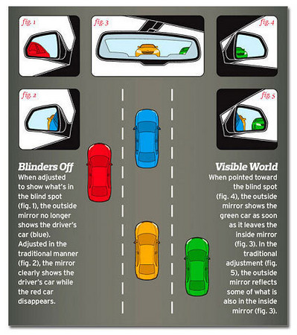
2.看路標，不如看清路況及周遭車輛
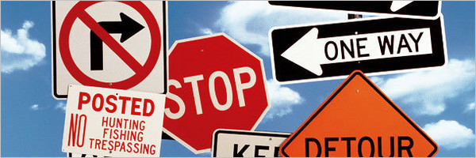
路標是為了提醒駕駛人小心，但它們有時反而會讓人失去警戒。以紅綠燈號誌來說，當人們看見綠燈的時候，往往不再注意左右來車，而直接呼嘯而過。荷蘭一個小城Drachten進行一項實驗，他們拔掉城裡20個十字路口的號誌燈與路標；結果發現，一個原本每年會死2至4人的路口，在接下來6年都沒有發生傷亡。注意號誌與路標，卻不要過度依賴它們。
3.開車時聽音樂會降低反應速度
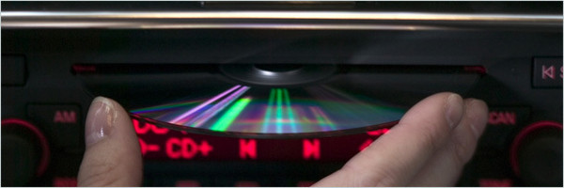
以色列研究指出，開車時駕駛若聆聽音樂，心跳速率也會跟著音樂的節奏，呈現穩定波動；但要是沒有聽音樂，公路上的突發狀況則會使駕駛的心跳瞬間加速，這代表他們較能夠對這些情況做出及時反應。此外，開車時聽節奏快的音樂，也比較容易讓人闖紅燈，而發生車禍的機率是聽慢歌者的2倍。
4.隨時打開頭燈
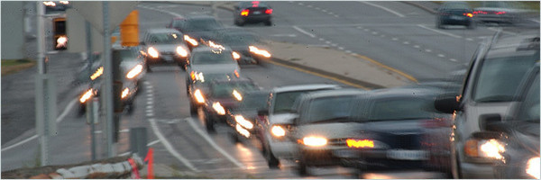
據美國密西根州警方統計，只要打開頭燈，發生車禍的機率減少32%。當其他駕駛疲倦，或被事物分心時，明亮的車燈能讓他們瞬間回神；同樣道理對行人及自行車騎士也一樣，這說明了無論白天晚上，亮一點總是比較好。
5.如果不常用手煞車，它有可能失靈
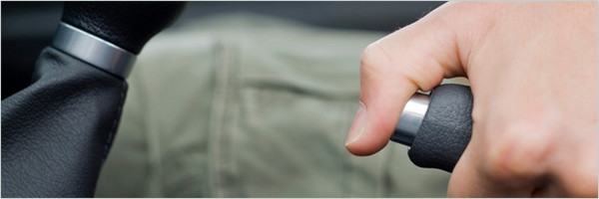
手煞車又名「緊急煞車」，顧名思義就是當一般煞車故障時，它能立即發揮作用。一般煞車為液壓機械系統，無法讓車輛瞬間停止；手煞車可以，它是用鋼纜直接把車子鎖死。然而鋼纜久未使用會生?腐蝕，甚至會突然斷裂，常常用它才能確保安全。
6.爆胎時不要煞車
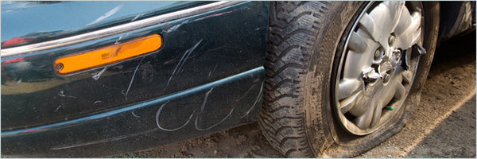
在爆胎時踩下煞車，就像突然拋下船錨，讓這個船錨以原本的速度在地板上拖行，很容易翻車，特別是後輪爆胎的時候。在爆胎時應該先輕踩油門，穩穩地踩個幾秒，有了足夠速度時才能重新取得車量的控制權；接著讓車輛保持直線，並慢慢往爆胎的方向轉彎，讓爆掉的車輪(船錨)把車停下。

